3.12.2015

Flury David (flurydav)  
Müller Raphael (muellrap)  
Brunner Sebastian (brunnse1)

ZHAW Soe winterthur

IT15tb.win

Projektdokumentation

14. Dezember 2015

Webseite: <http://www.saycle.xyz>



# Projektidee / Ziel

**saycle** ist eine Web-Plattform, mit welcher verschiedene Geschichten geschrieben werden können.  
Ziel der Seite ist nicht das Individuum, sondern das Kollektiv. Die Geschichte soll nicht von einer Person geschrieben werden, sondern in Zusammenarbeit mit mehreren Personen. Die Personen kennt der ursprüngliche Autor nur in den wenigsten Fällen.

Als Ergebnis erhält der Initiale-Autor eine Geschichte mit seinem vordefinierten Titel und seinem Starttext. Der weitere Verlauf der Geschichte wird durch weitere Autoren bestimmt.

Es entsteht eine Geschichte mit vielen Schreibern und vielen verschiedenen Textstellen. Dadurch entfaltet sich die Kombination vieler Fantasien.

# Technologie-Stack

saycle ist als moderne Web-Anwendung entwickelt worden. Um die Anforderungen an Sicherheit, Stabilität und Design zu gewährleisten wurden verschiedene Frameworks und dritt Herrsteller Paket verwendet.

## Serverseitig

* Heroku Dyno  
  Hosting und live deployment.
* Sendgrid  
  Mailversand
* Postgres database  
  Datenbank im Hintergrund.
* Node.js   
  Serverseitige Javascript-basierte Plattform zum Betrieb der Webanwendung.
* Express  
  Node.js Applikations-Framework für eine leichtgewichtige und robuste Lösung.
* Diverse NPM-Pakete
* TypeScript  
  Der Business und DataAccess-Layer sind in TypeScript kodiert, welches in Javascript kompiliert wird und Typisierung ermöglicht.

## Clientseitig

* AngularJS mit ng-route und pushState   
  Cleintseitige Javascript-basiertes Framework um das MVVM-Architekturpattern anzuwenden.
* Diverse Angular-Module
* Bootstrap  
  Freies CSS-Framework mit vielen Gestaltungsmöglichkeiten.

## Organisation

Das Projekt wurde als Solution im Microsoft Visual Studio wird über github (<https://github.com/saycle/saycle>) verwaltet.

Für die Veröffentlichung wurde die Domain saycle.xyz erworben.

# Strukturplan

# Bedienungsabläufe



# Use-Case-Diagramm



# Mockups

## Startseite

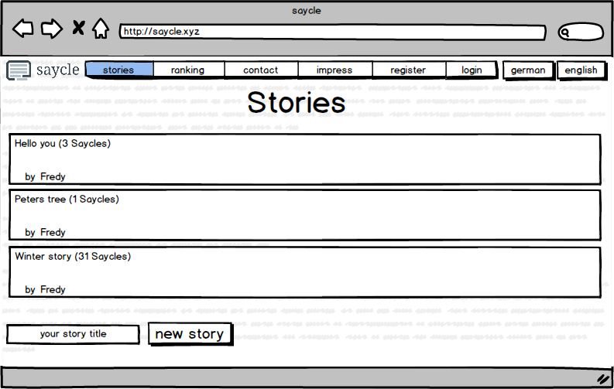

## Registrierung

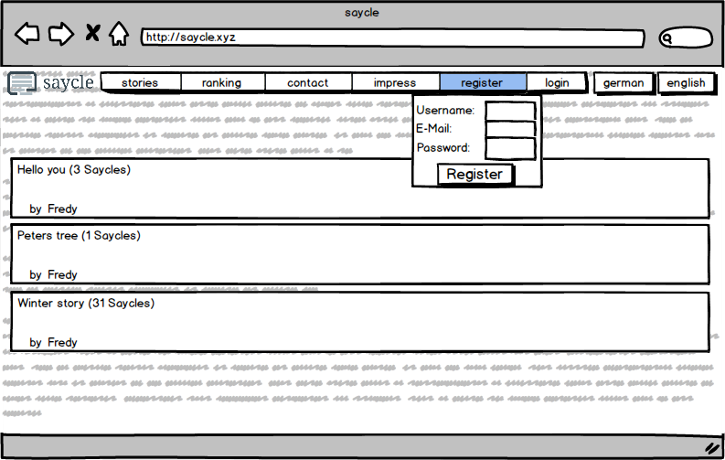

## Login

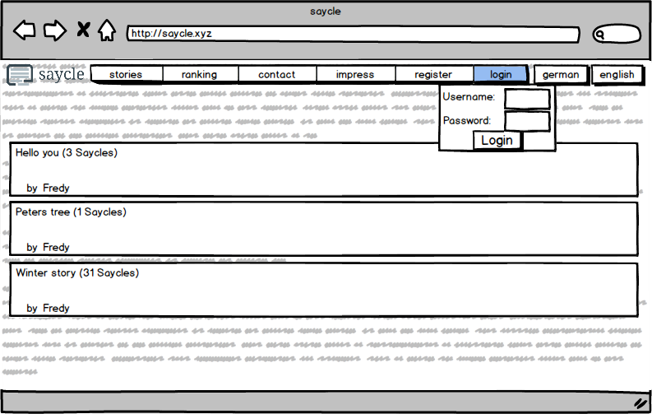

## Stories

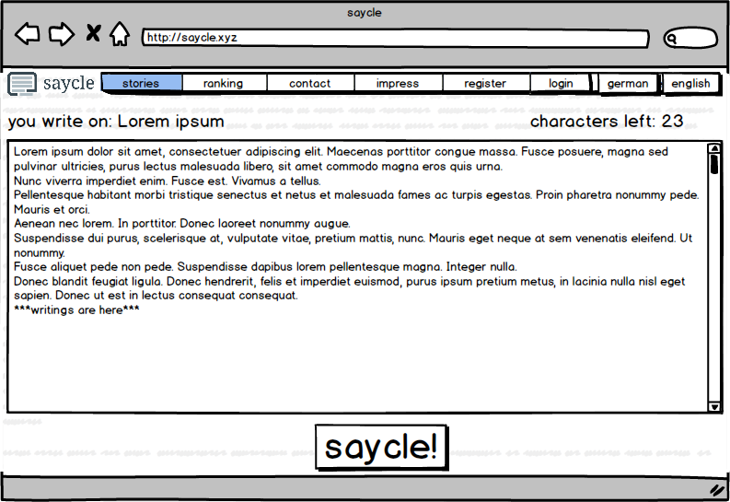

## Ranking

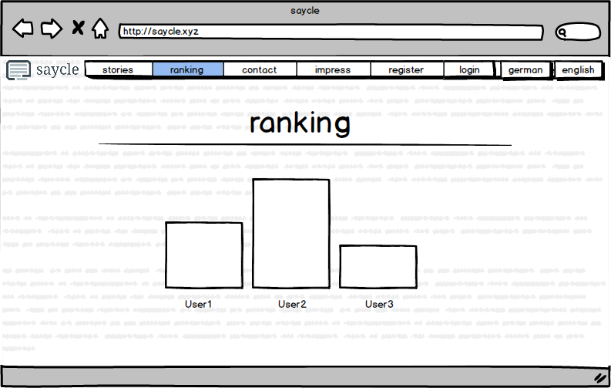

## Impress

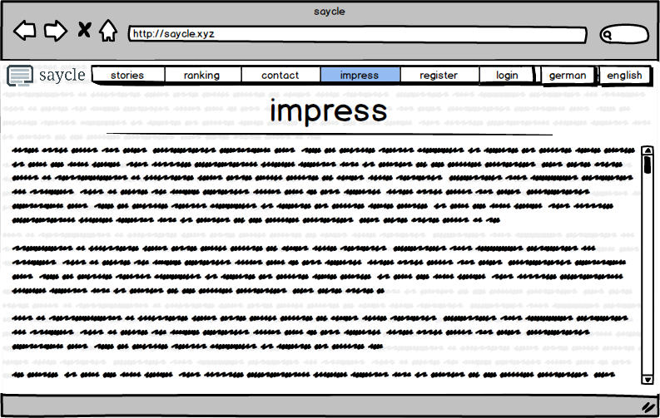

## Kontakt

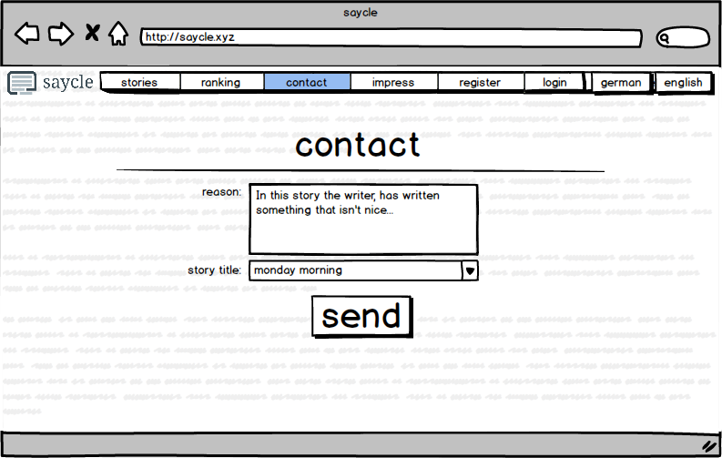

# Zukunft

Das Projekt wird laufend weiterentwickelt. Momentan ist es noch in einer Pre-Alpha-Phase und es herrscht ein Feature-Freeze um eine stabile Version mit den Grundfunktionen zu ermöglichen. Sobald eine solche erreich ist, soll die Web-Applikation auf dem «Markt» getestet werden, das Feedback verarbeitet werden und an die weitergehenden Möglichkeiten von saycle gedacht werden.